АДМИНИСТРАЦИЯ
СЕЛЬСКОГО ПОСЕЛЕНИЯ СВЕТЛОЕ ПОЛЕ
МУНИЦИПАЛЬНОГО РАЙОНА КРАСНОЯРСКИЙ
САМАРСКОЙ ОБЛАСТИ

ПОСТАНОВЛЕНИЕ
от 1 февраля 2024 года № 15

О внесении изменений в реестр мест (площадок) накопления твердых коммунальных отходов, расположенных на территории сельского поселения Светлое Поле муниципального района Красноярский Самарской области

На основании письма ООО «ТК «Мирный» от 25.01.2024г, руководствуясь Федеральным законом от 06.10.2003 № 131-ФЗ «Об общих принципах организации местного самоуправления в Российской Федерации», в соответствии с частью 2 статьи 8, частью 4 статьи 13.4 Федерального закона от 24.06.1998 № 89-ФЗ «Об отходах производства и потребления» Администрация сельского поселения Светлое Поле муниципального района Красноярский Самарской области ПОСТАНОВЛЯЕТ:
- Внести изменение в Постановление Администрации сельского поселения Светлое Поле муниципального района Красноярский Самарской области от 18.11.2019 № 168 «Об утверждении реестра мест (площадок) накопления твердых коммунальных отходов, расположенных на территории сельского поселения Светлое Поле муниципального района Красноярский Самарской области»:
- пункт 14 читать в следующей редакции (Приложение № 1):
- Опубликовать настоящее постановление в газете «Красноярский вестник» и разместить на официальном сайте Администрации муниципального района Красноярский Самарской области в разделе Поселения /Сельское поселение Светлое Поле/.
3. Настоящее постановление вступает в силу со дня его официального опубликования.
4. Контроль за исполнением настоящего постановления оставляю за собой.

Глава поселения
Светлое Поле И.А.Старков

Приложение № 1
к постановлению Администрации
сельского поселения Светлое Поле
муниципального района Красноярский
Самарской области от 1.02.2024г. № 15
Реестр мест (площадок) накопления твердых коммунальных отходов, расположенных
на территории сельского поселения Светлое Поле муниципального района Красноярский Самарской области

№ п/п | Данные о нахождении мест(площадок) накопления ТКО | Данные о технических характеристиках мест (площадок) накопления |  |  |  |  | Данные о собственниках мест (площадок) накопления твердых коммунальных отходов |  | Данные об источниках образования твердых коммунальных отходов, которые складируются в местах
 | Адрес | Материал покрытия | Площадь контейнерной площадки, кв.м. | Карта | Количество контейнеров | Объем одного  контейнера накопителя, м.куб. | для ЮЛ: полное наименование и ОГРН, адрес | для ИП: Ф.И.О., ОГРН записи в ЕГРИП, адрес регистрации по м/ж; для ФЛ: Ф.И.О., серия, номер и дата выдачи паспорта или иного документа, удостоверяющего личность, адрес регистрации по м/ж, контактные данные)
1 | 2 | 3 | 4 | 5 | 6 | 7 | 8 | 9 | 10
14 | Самарская область, Красноярский район, п. Светлое Поле, Промышленная зона, участок 28 | бетонное | 12,0 | Приложение № 2 | 1 | 0,7 м.куб. | ООО «Транспортная компания «Мирный», ОГРН 1086376000644, адрес: Самарская область, Красноярский район, п. Светлое Поле, Промышленная зона, участок 28 | - | ООО «Транспортная компания «Мирный»

Приложение № 2

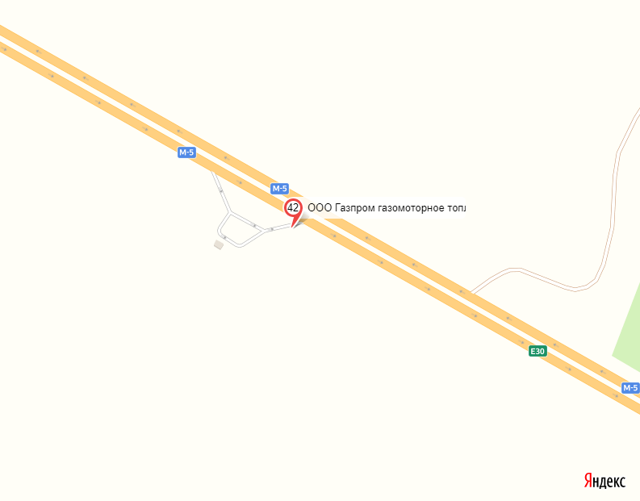

Географические координаты площадки накопления ТКО –53.4813, 50.1363

